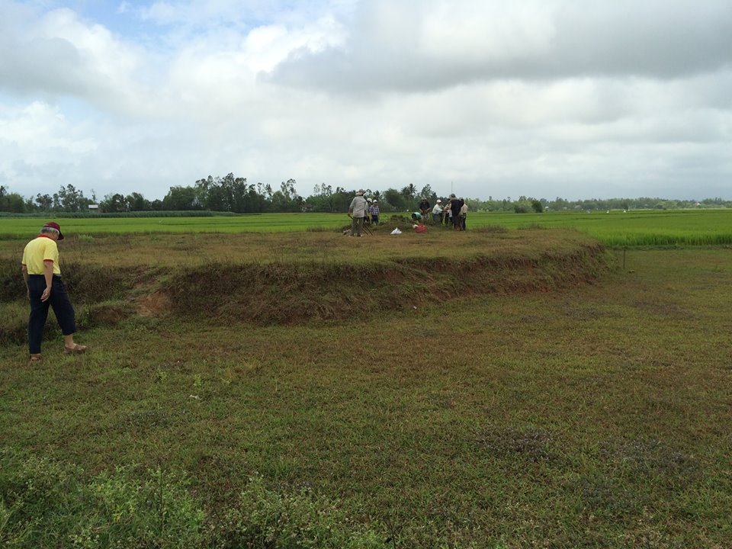TOÀN CẢNH MỘ NGÀI SÁ SAI LỮ TÀI NAM
BÙI QUÝ CÔNG CHƯA TRÙNG TU

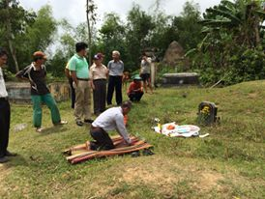
LỄ CÚNG KHỞI CÔNG MỘ NGÀI BÙI TẤN MIÊN THANH MINH ẤT MÙI

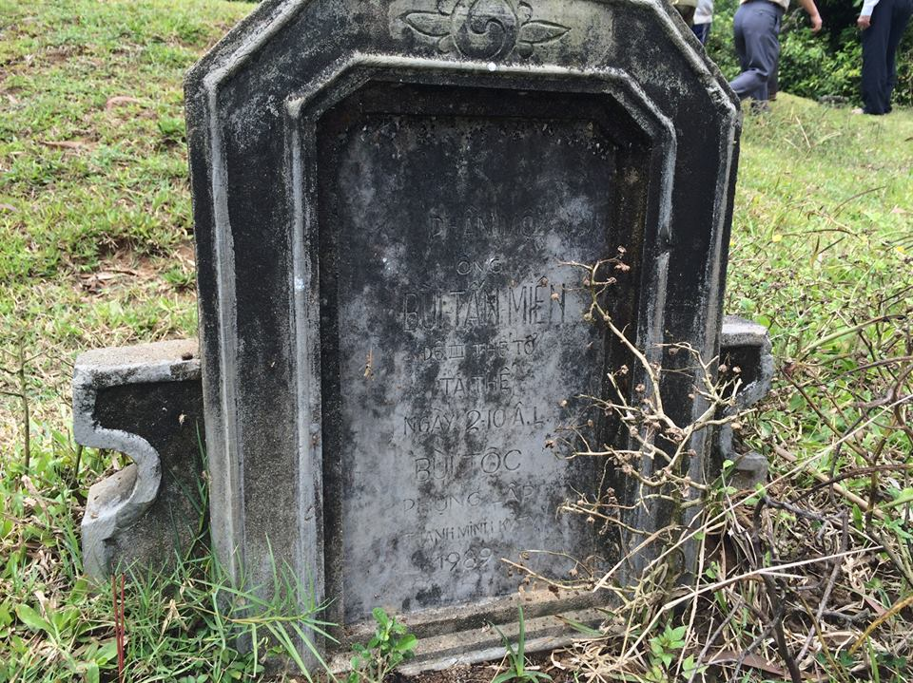
BIA MỘ CŨ NGÀI ĐỆ TAM THẾ TỔ BÙI TẤN MIÊN

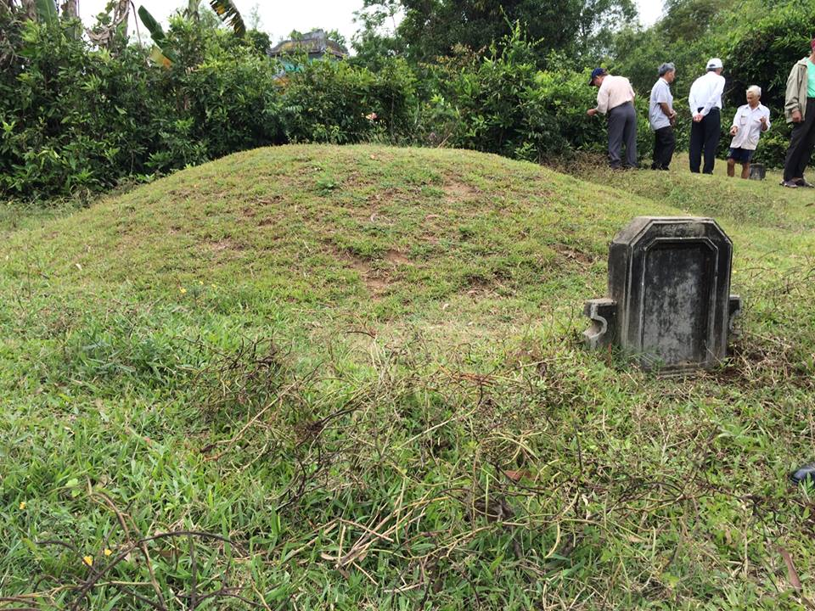
TOÀN CẢNH MỘ NGÀI BÙI TẤN MIÊN CHƯA TRÙNG TU

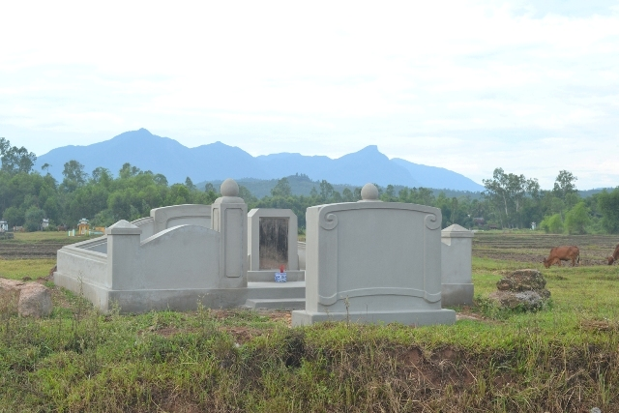
HÌNH MỘ NGÀI SÁ SAI TY LỮ TÀI NAM BÙI QUÝ CÔNG ĐÃ TRÙNG TU

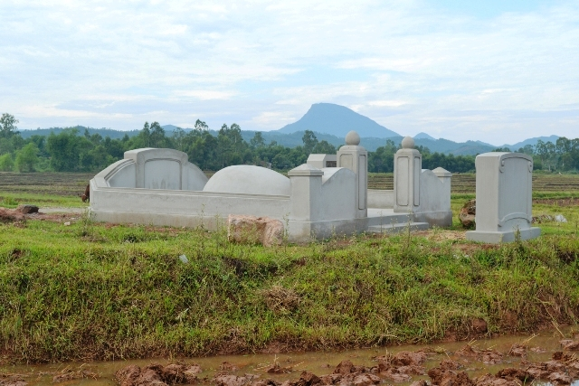
TOÀN CẢNH MỘ NGÀI SÁ SAI TY LỮ TÀI NAM

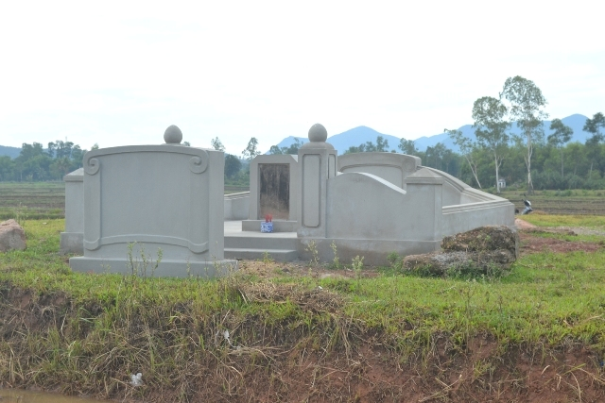
TOÀN CẢNH MỘ NGÀI SÁ SAI TY LỮ TÀI NAM BÙI QUÝ CÔNG

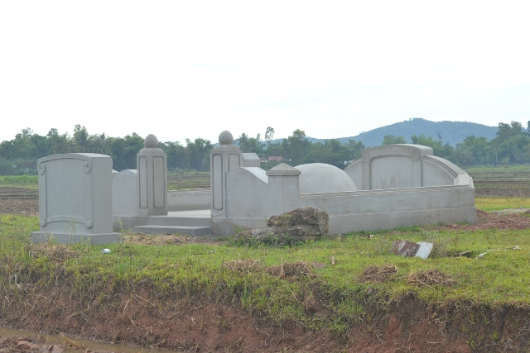
TOÀN CẢNH MỘ NGÀI SÁ SAI TY LỮ TÀI NAM BÙI QUÝ CÔNG
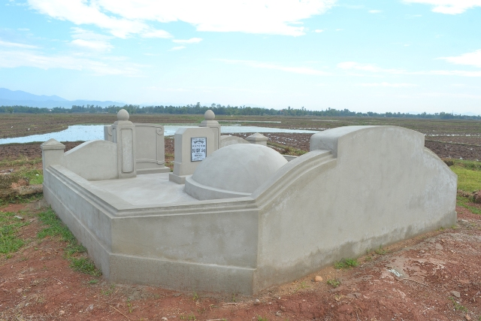
TOÀN CẢNH MỘ NGÀI SÁ SAI TY LỮ TÀI NAM BÙI QUÝ CÔNG
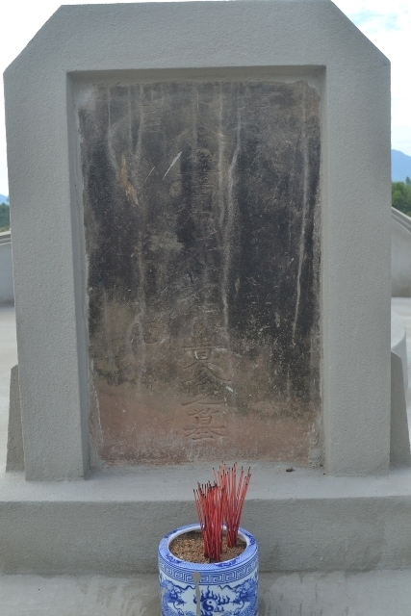
TẤM BIA MỘ CŨ NGÀI SÁ SAI TY LỮ TÀI NAM
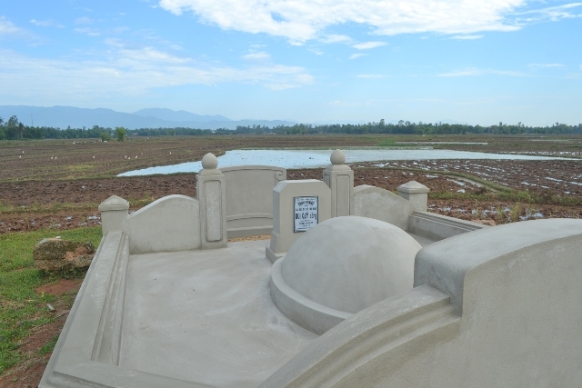
TOÀN CẢNH MỘ NGÀI SÁ SAI TY LỮ TÀI NAM BÙI QUÝ CÔNG
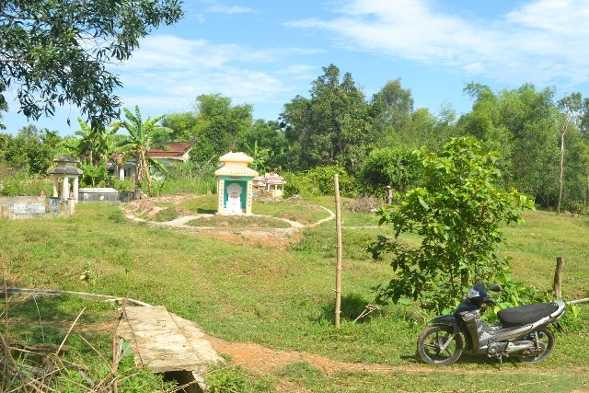
TOÀN CẢNH MỘ NGÀI ĐỆ TAM THẾ TỔ BÙI TẤN MIÊN ĐÃ TRÙNG TU

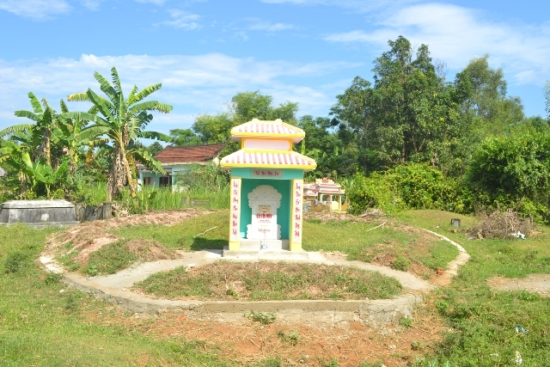
TOÀN CẢNH MỘ NGÀI ĐỆ TAM THẾ TỔ BÙI TẤN MIÊN ĐÃ TRÙNG TU

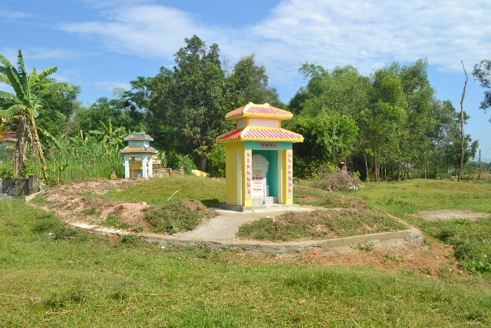
TOÀN CẢNH MỘ NGÀI ĐỆ TAM THẾ TỔ BÙI TẤN MIÊN ĐÃ TRÙNG TU

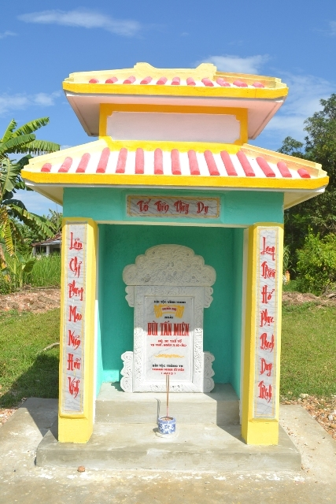
TOÀN CẢNH MỘ NGÀI ĐỆ TAM THẾ TỔ BÙI TẤN MIÊN ĐÃ TRÙNG TU

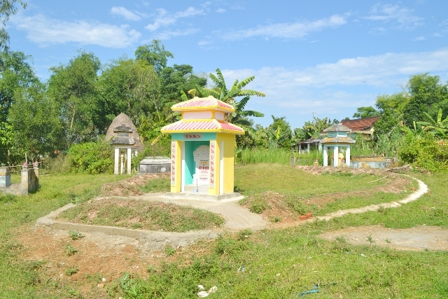
TOÀN CẢNH MỘ NGÀI ĐỆ TAM THẾ TỔ BÙI TẤN MIÊN ĐÃ TRÙNG TU

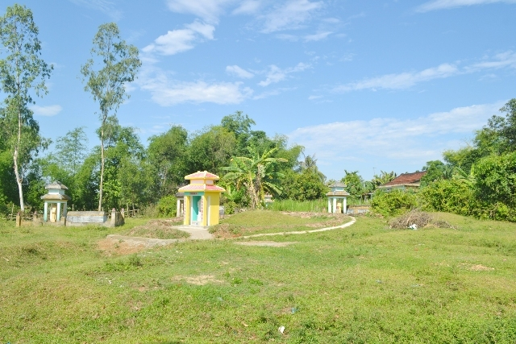
TOÀN CẢNH MỘ NGÀI ĐỆ TAM THẾ TỔ BÙI TẤN MIÊN ĐÃ TRÙNG TU

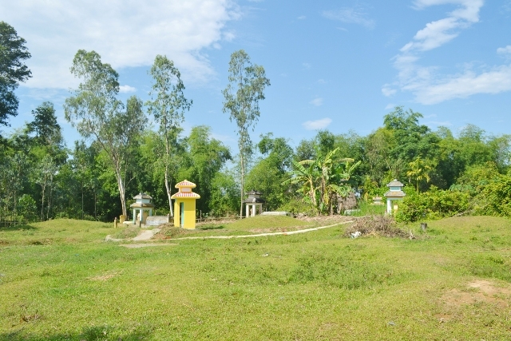
TOÀN CẢNH MỘ NGÀI ĐỆ TAM THẾ TỔ BÙI TẤN MIÊN ĐÃ TRÙNG TU

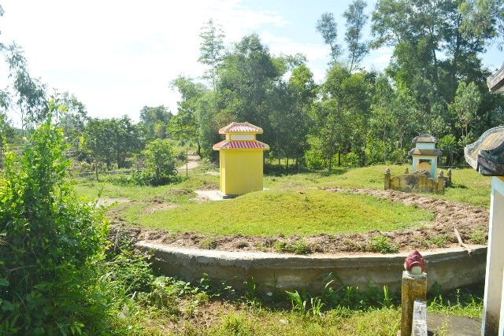
TOÀN CẢNH MỘ NGÀI ĐỆ TAM THẾ TỔ BÙI TẤN MIÊN ĐÃ TRÙNG TU

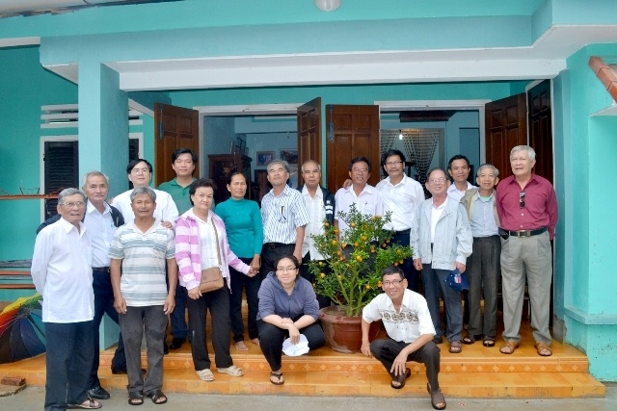
BÀ CON BÙI TỘC THĂM NHÀ BÙI QUẢNG PHÁI MỸ SƠN
THANH MINH 2015

